Lễ khai giảng năm học 2024 – 2025 của trường THCS Hoàng Hoa Thám
Hòa chung trong không khí tưng bừng phấn khởi của Ngày hội toàn dân đưa trẻ đến trường, trong không khí trong trẻo mát lành của buổi sớm mùa thu, sáng ngày 05/9/2024, trường THCS Hoàng Hoa Thám long trọng tổ chức Lễ khai giảng năm học 2024 – 2025.
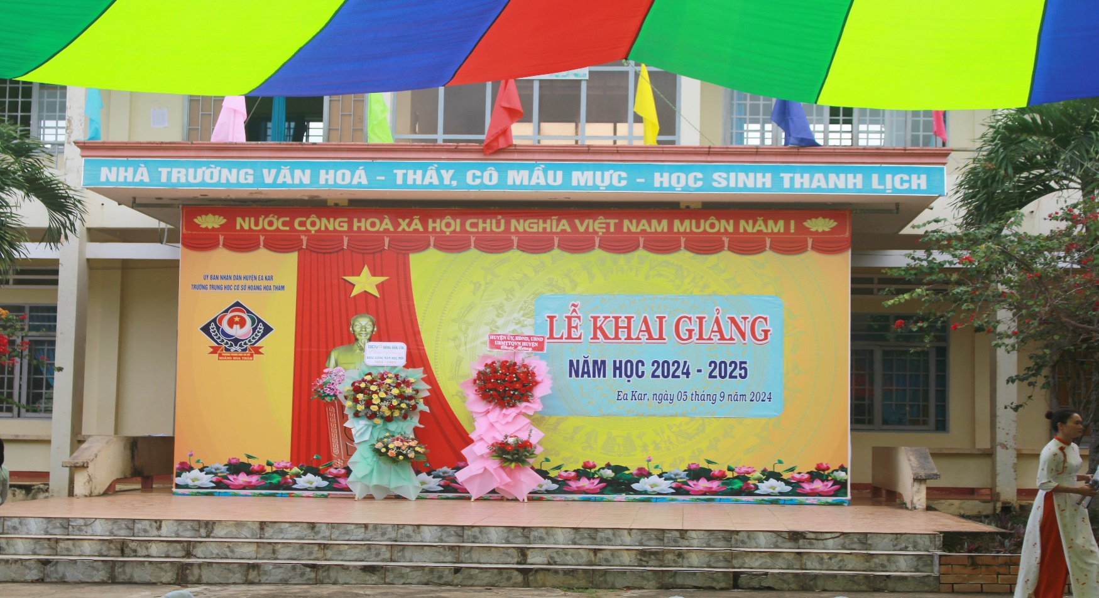
Sáng 05/9/2024, chương trình Lễ khai giảng năm học mới 2024-2025 của nhà trường diễn ra theo đúng hướng dẫn của Ủy ban nhân dân huyện Ea kar: “Lễ khai giảng đảm bảo tổ chức trang trọng, ý nghĩa, ngắn gọn, an toàn”.
Lễ khai giảng năm học mới của nhà trường có sự hiện diện của các vị đại biểu khách quý
Về phía UBND Huyện Ea Kar có bà Trần Thị Châu – Chủ tịch Hội chữ thập đỏ Huyện.
Về phía chính quyền địa phương xã Cư Yang tham dự buổi lễ có:
Ông: Nguyên Văn Vỹ - Bí Thư Đảng ủy xã.
Ông: Đào Viết Nam – Bí thư Đoàn Thanh Niên xã
Ông: Trần Trung Thể - Trưởng Công An xã.
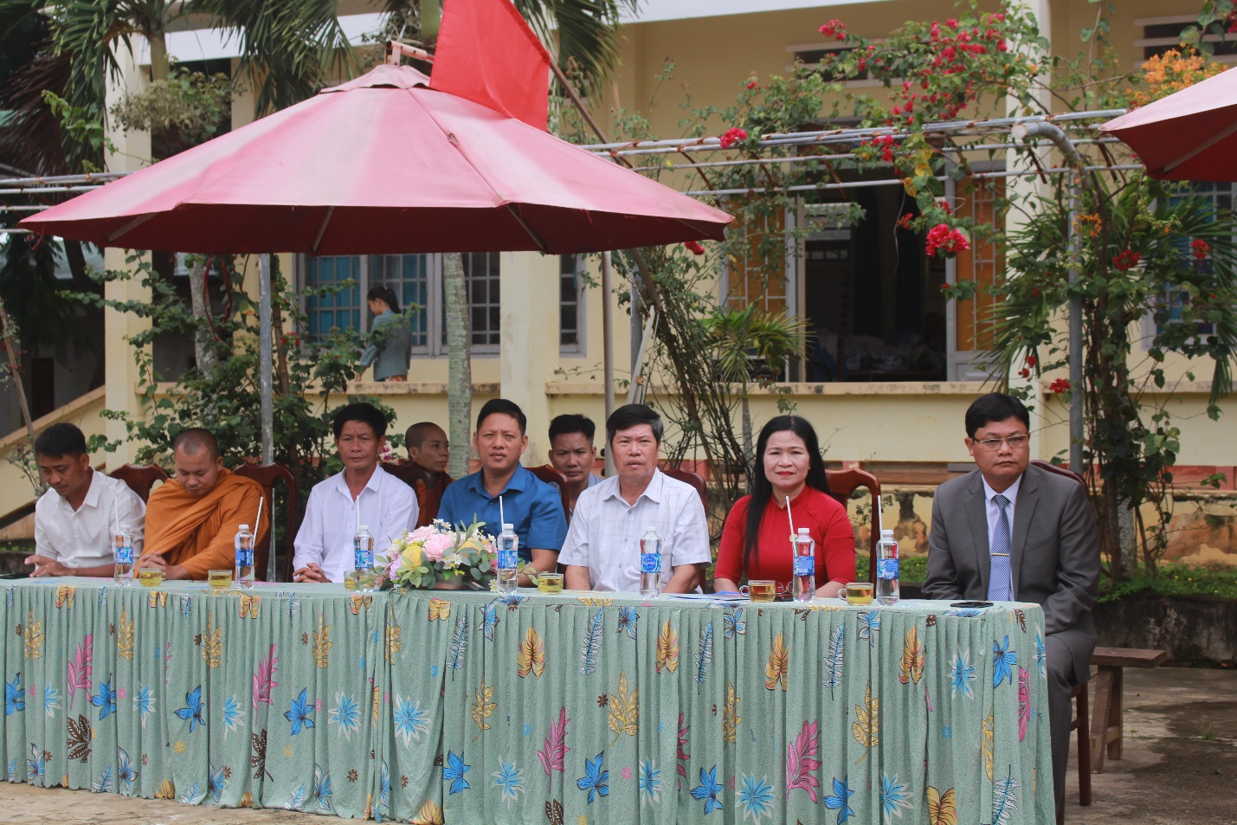
Về phía nhà trường, tham dự buổi lễ có: ông Phan Văn Tuân – Bí thư chi bộ, Hiệu trưởng nhà trường; Ông Nguyễn Xuân Hải - Phó Bí thư chi bộ, Phó Hiệu trưởng nhà trường; cùng toàn thể cán bộ, giáo viên, nhân viên và các em học sinh trường THCS Hoàng Hoa Thám.
Về phía đại diện CMHS trường có ông Phan Viết Tam - Trưởng ban đại diện CMHS trường cùng với các bác cha mẹ học sinh các lớp đã nhiệt tình tới tham dự lễ khai giảng với nhà trường.
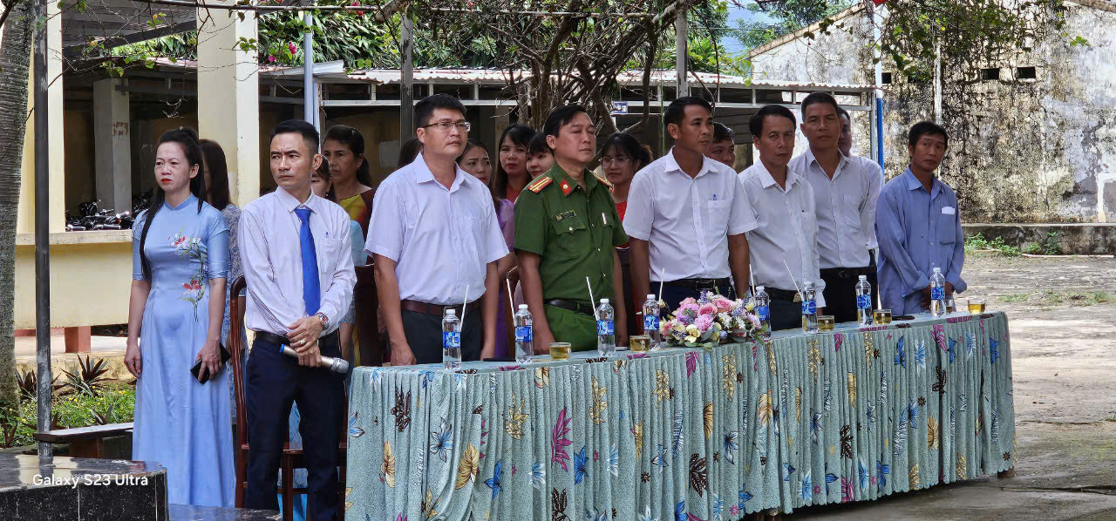
Ngay từ sáng sớm, đông đảo học sinh đã tập trung tại sân trường. Trong không khí hân hoan của buổi tựu trường, mỗi học sinh đều vô cùng háo hức, bâng khuâng, xao xuyến khi được gặp lại thầy cô, bạn bè. Đặc biệt, các em học sinh khối 6 mới vào trường không khỏi bỡ ngỡ khi được viết tiếp hành trang tri thức ở một ngôi trường mới, làm quen với những thầy cô, bạn bè mới. Dưới sự dìu dắt của các giáo viên chủ nhiệm, các anh chị khối trên, các em đã nhanh chóng hoà nhập trong môi trường mới.
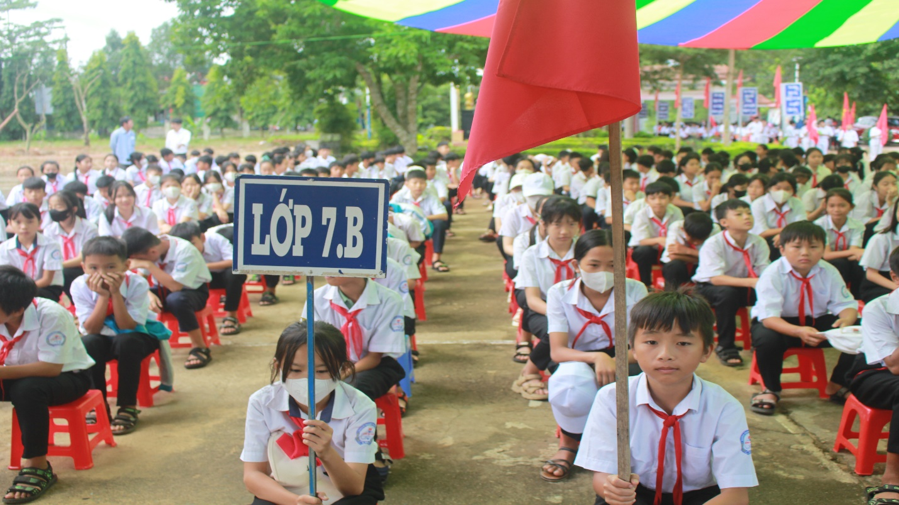
Đúng 7h30, lễ khai giảng chính thức diễn ra, bắt đầu với phần văn nghệ chào mừng đặc sắc của học sinh nhà trường.
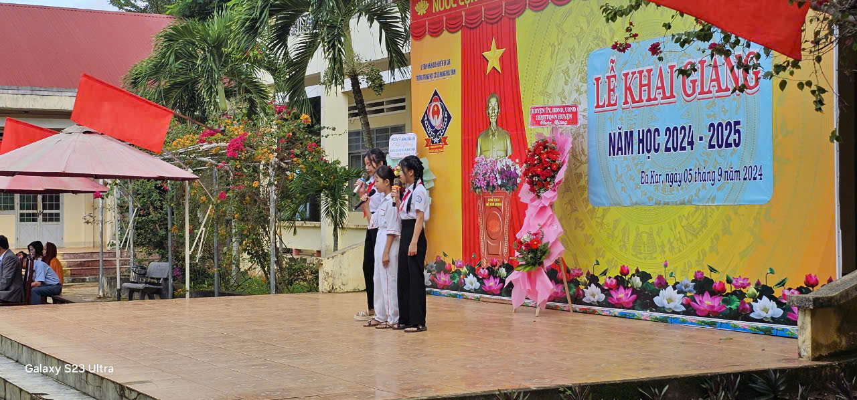
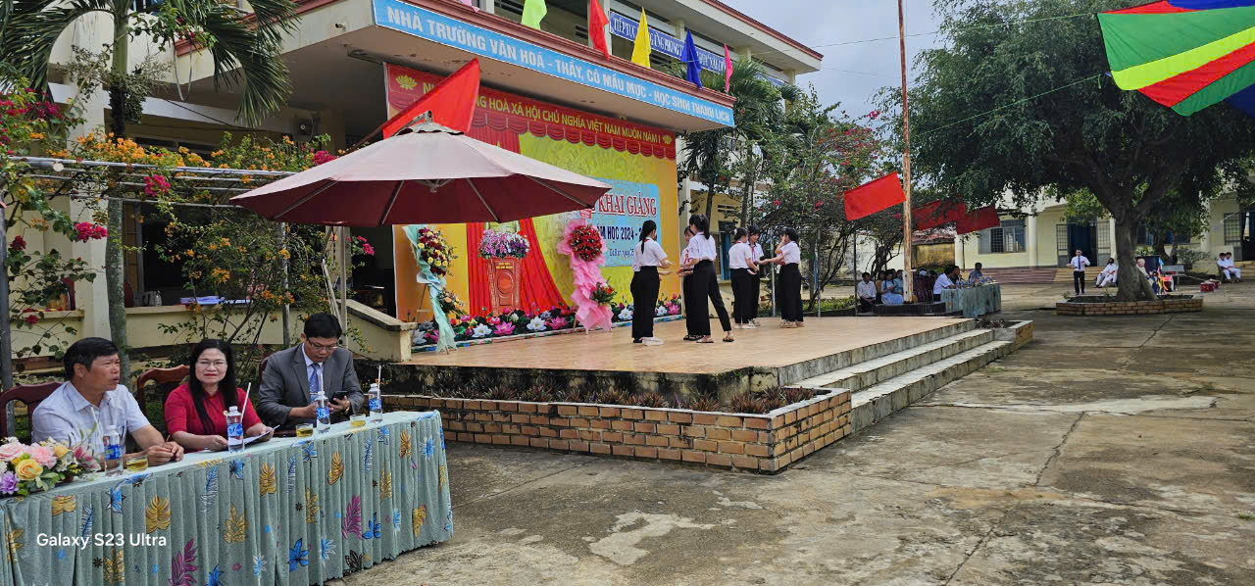
Sau nghi lễ chào cờ, bà Trần Thị Châu – Chủ tịch Hội chữ thập đỏ Huyện - lên đọc Thư chúc mừng của Tổng bí thư, Chủ tịch nước Tô Lâm nhân dịp khai giảng năm học mới.
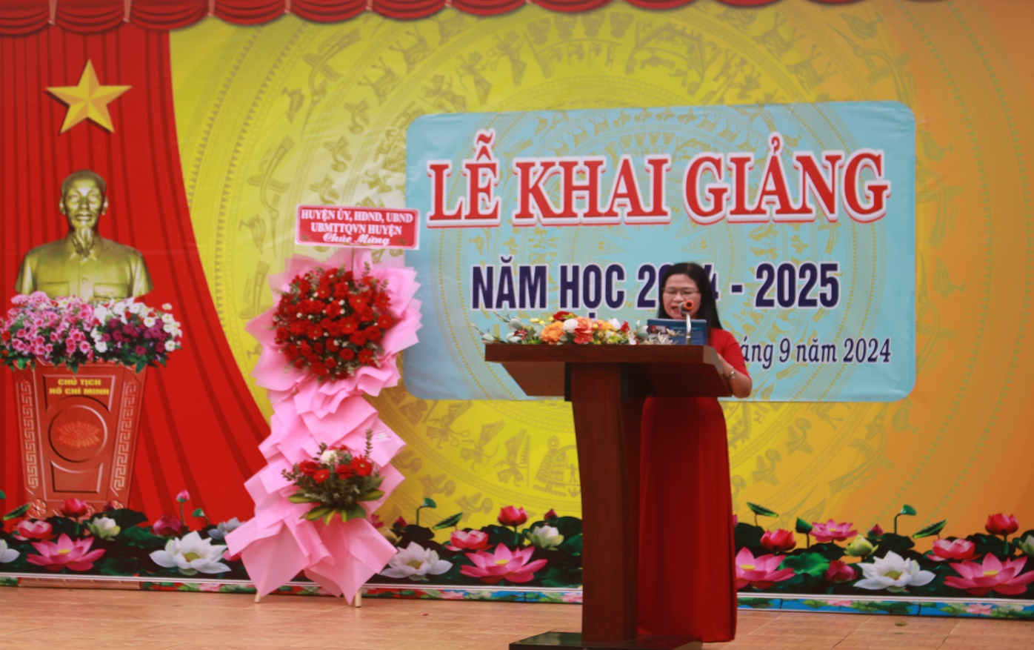
Trong không khí trang nghiêm của ngày hội lớn, thay mặt nhà trường, Thầy Phan Văn Tuân– Bí thư chi bộ, Hiệu trưởng nhà trường đã lên tuyên bố Khai giảng năm học mới, phát động thi đua trong cán bộ, giáo viên, nhân viên và học sinh.
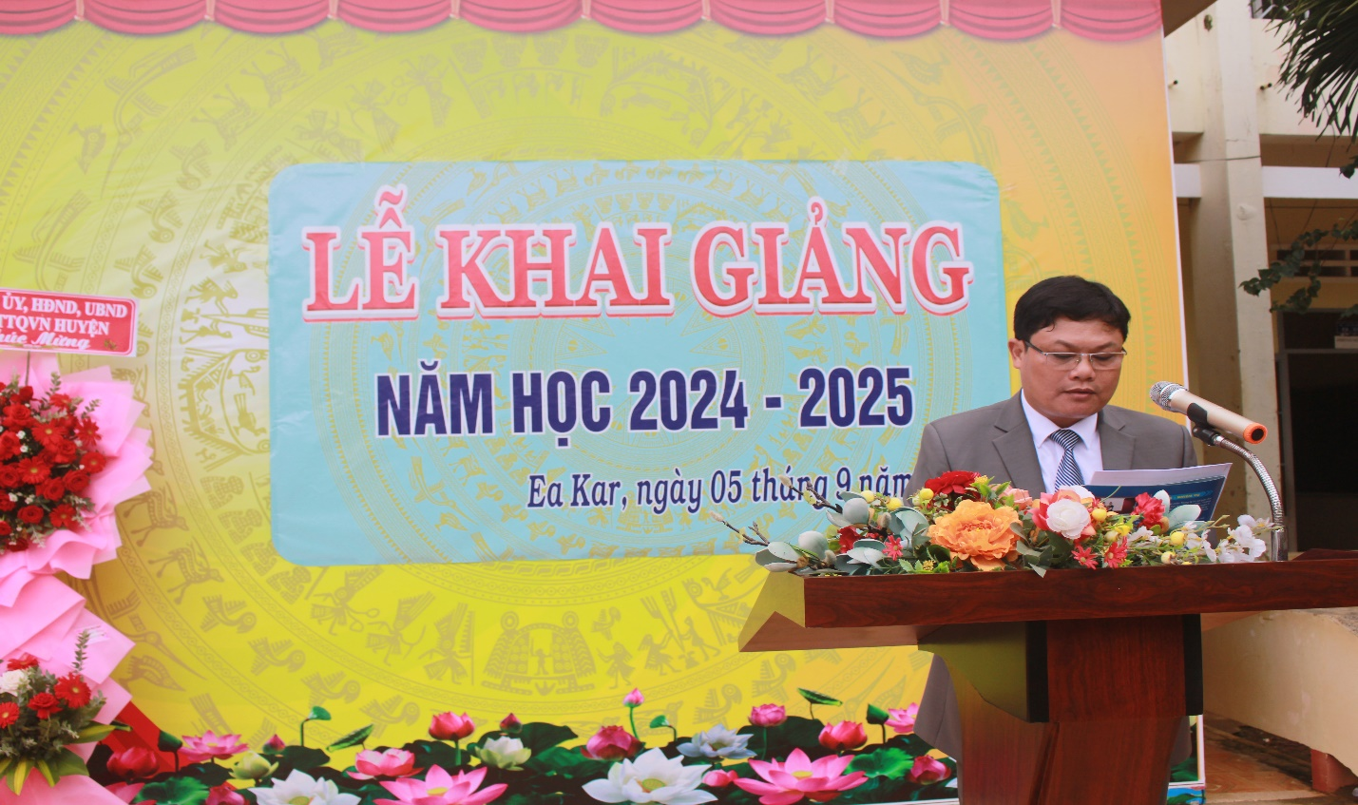
Thầy Phan Văn Tuân khẳng định: các em học sinh đã luôn chăm ngoan, tu dưỡng và rèn luyện 5 điều Bác Hồ dạy và đạt nhiều thành tích xuất sắc, thật đáng tự hào. Trong năm học vừa qua, các thầy cô cũng luôn nỗ lực học tập, trau dồi chuyên môn, nghiệp vụ để nâng cao chất lượng dạy học. Buổi lễ khai giảng cũng là cơ hội để ghi nhận những kết quả đáng tự hào ấy.
Ngay sau đó, thầy Hiệu trưởng Phan Văn Tuân đã đánh hồi trống đầu tiên khai giảng năm học mới 2024 - 2025. Tiếng trống khai trường vang lên rộn ràng, đánh thức ký ức của mỗi thầy cô, gieo vào lòng mỗi trò nhỏ những ước mơ và hy vọng cho một năm học mới với nhiều niềm vui và thành công mới.
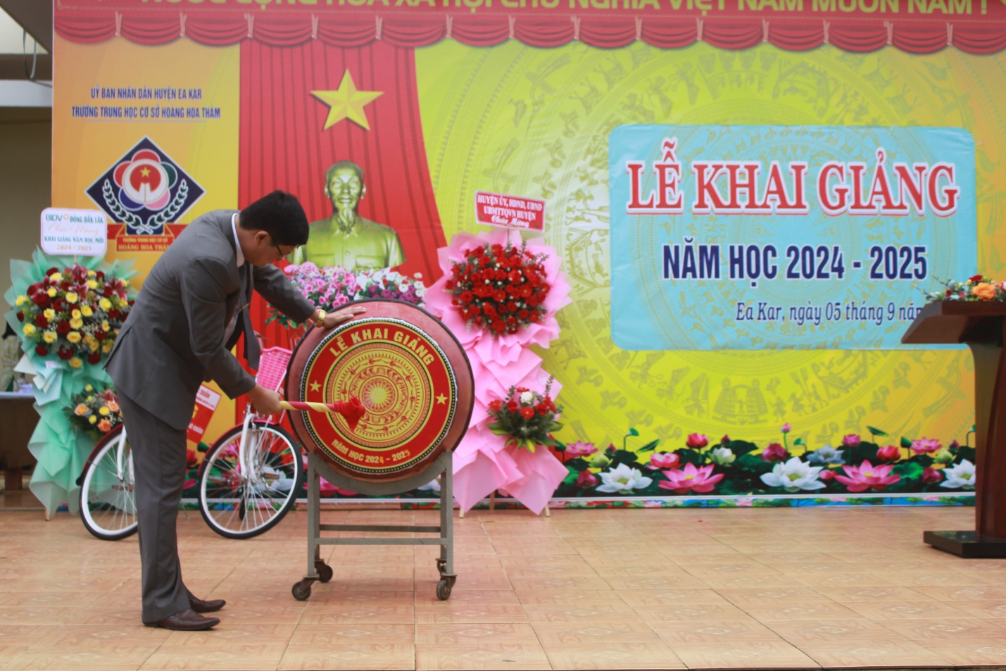
Đồng hành bước chân đến trường
Thương cảm với những bạn nhỏ có hoàn cảnh, gia đình kinh tế khó khăn, khuyết tật nhưng vẫn vươn lên học tốt những tổ chức, đơn vị, mạnh thường quân cũng đã đồng hành bước chân đến trường của các em mỗi đầu năm học mới.
Theo đó, Chính quyền địa phương, các mạnh thường quân đã trao tặng 02 chiếc xe đạp, 20 chiếc áo trắng, cùng nhiều quà phần quà và tiền mặt cho các em học sinh vượt khó trong học tập. Đây là những món quà đầu năm học đầy ý nghĩa, tạo điều kiện, tiếp thêm động lực, cổ vũ và tạo niềm tin cho các em học sinh có hoàn cảnh khó khăn trên địa bàn xã đến trường để học tập, vượt qua khó khăn, trở thành con ngoan, trò giỏi, có ích cho xã hội.
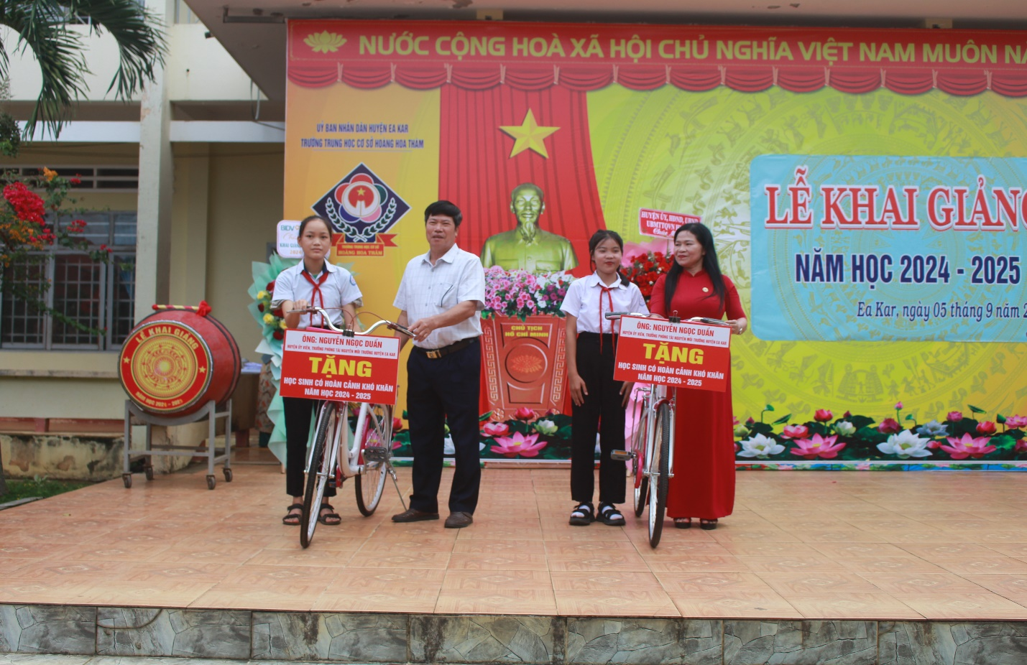
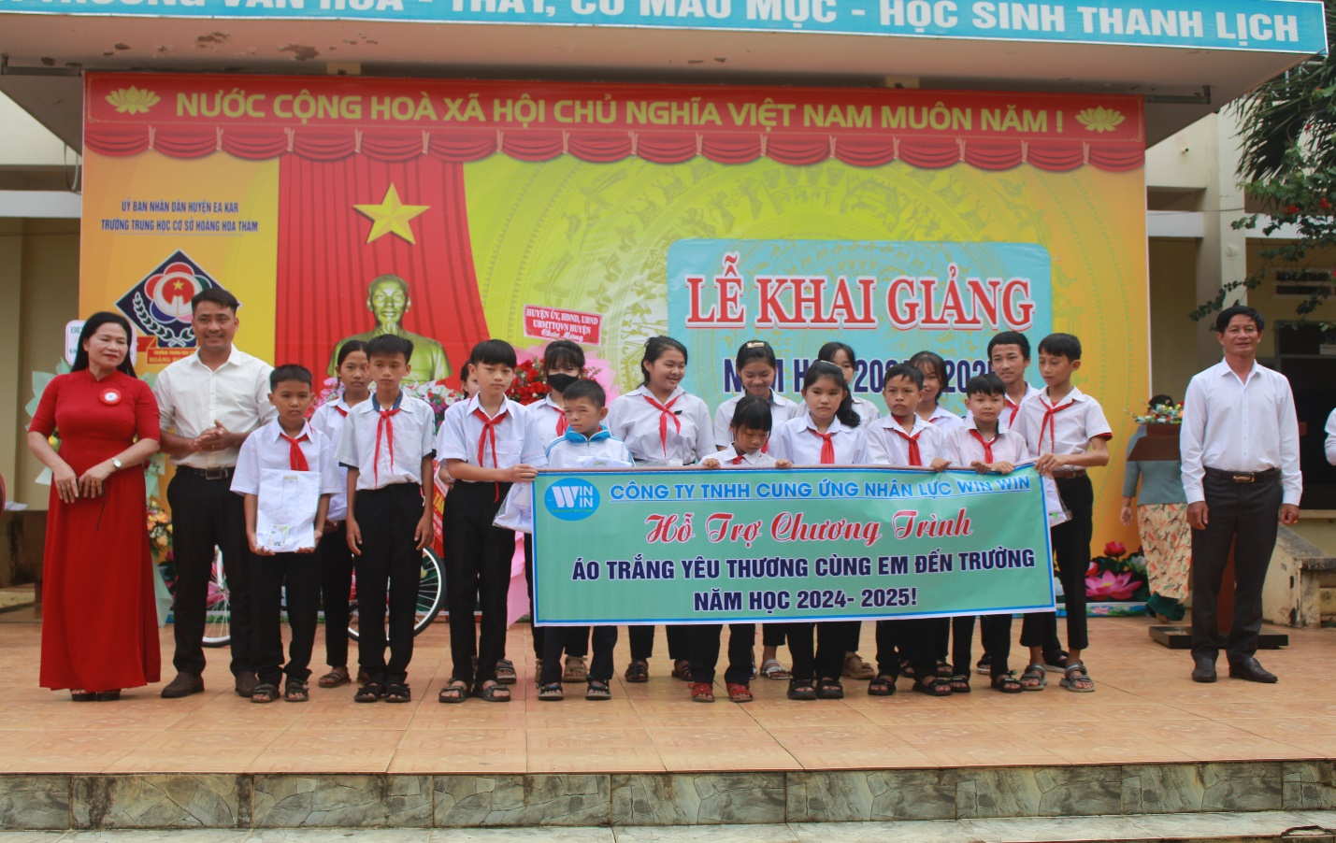
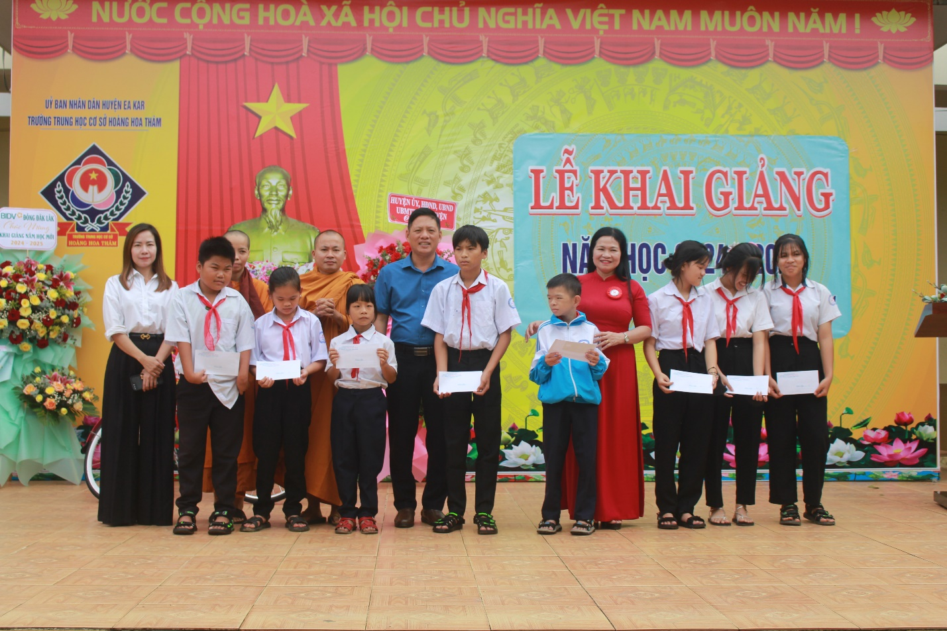
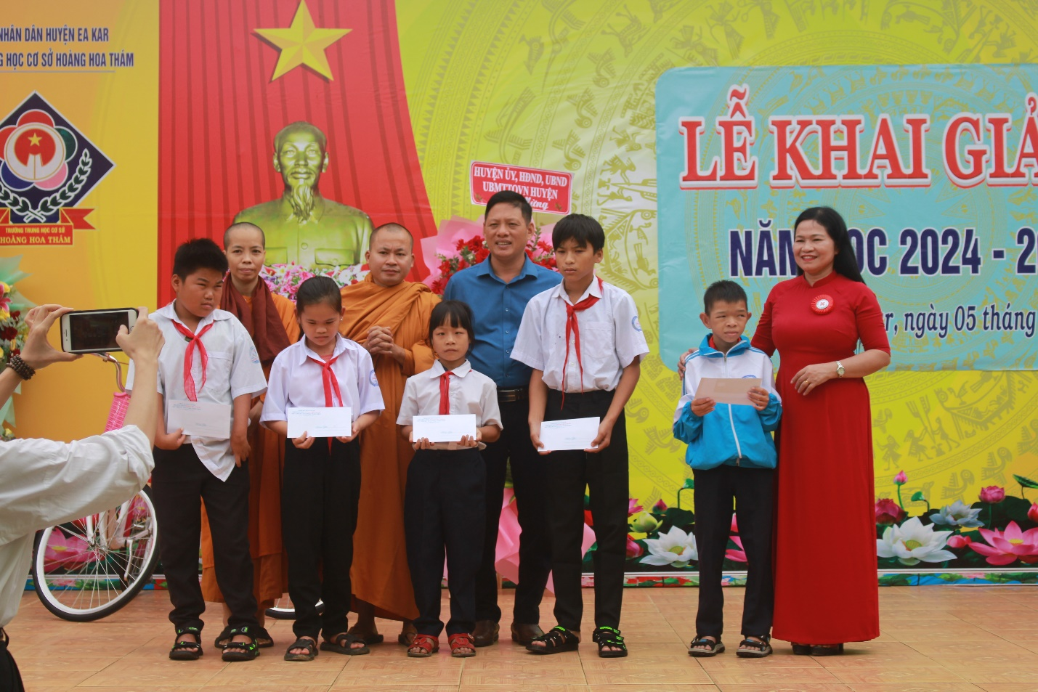
Lễ khải giảng năm học 2024 – 2025 khép lại trong niềm vui hân hoan của cả thầy và trò trường THCS Hoàng Hoa Thám. Hi vọng với sự quan tâm của các cấp lãnh đạo, các bậc CMHS dành cho nhà trường, trong năm học mới 2024 - 2025 với sự nhiệt huyết của các thầy cô giáo và những nỗ lực không ngừng của các em học sinh, chúng ta tin tưởng rằng năm học 2024 - 2025 sẽ là một năm học với nhiều niềm vui mới, thắng lợi mới của trường THCS Hoàng Ha Thám.
Một số hình ảnh của buổi lễ khai giảng
